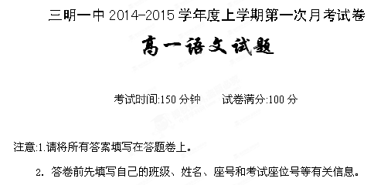
一、（16分，每小题2分）
1、下列句子语法分析正确的一项是
A、“善良的母亲毫无办法，只能用眼神代替话语。”是个单句，其中“善良的母亲”是偏正短语， “用”是动词。
B、“为了报仇，在有月光的晚上，我拔光了仇家已经开了花的辣椒秧”是一个复句，它由三个分句构成的因果复句。
C、“父亲的手在车门上东摸西摸，一脸尴尬。”其中“东摸西摸”是并列短语，“一脸尴尬”是动宾短语。
D、“在火车将要启动的时候，一个人急匆匆地上了火车。”其中“在火车将要启动的时候”是介宾短语，它和“急匆匆”都是状语。
2、下列对短语结构判断正确的一项是（ ）
A． 为了他 在家里 从去年 洗衣服——介宾短语
B．认真看书 非常可爱 灿烂的阳光 好孩子——偏正短语
C．打篮球 热爱劳动 看不完 封锁会场——动宾短语
D．心情愉快 情感丰富 五颜六色 英俊潇洒——主谓短语
3、对下列加点字，解释正确的一组是：
A、沛公不胜杯杓，不能辞（推辞） 辞曰：“臣之壮也，（告辞）
B、旦日不可不蚤自来谢项王（感谢） 哙拜谢，起，立而饮之(道歉)
C、而燕国见陵之耻除矣（被） 项伯即入见沛公（拜见）
D、 秦伯说，与郑人盟（劝说） 诹生说我（高兴）
4、下列各句加点词全是古今异义的一项是：
①行李之往来,共其乏困 ②丹不忍以己之私，而伤长者之意。
③项王许诺 ④既已，无可奈何，乃遂收盛樊於期之首
⑤樊将军以穷困来归丹 ⑥坐须臾，沛公起如厕
⑦所以遣将守关者，备他盗出入与非常也
A①②③④ B③④⑥⑦ C①②⑤⑦ D②④⑤⑥
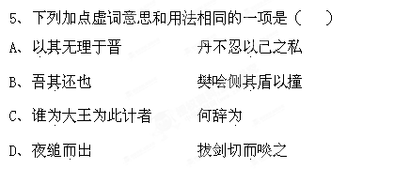
6、对下列加点词语活用情况的归类，正确的一项是：（ ）
①朝济而夕设版焉 ②项伯杀人，臣活之 ③发尽上指冠④使使以闻大王
⑤好美姬 ⑥不可不语 ⑦常以身翼蔽沛公 ⑧先破秦入咸阳者王之
⑨交戟之卫士欲止不内 ⑩素善留侯张良
A、①③⑦ / ②④⑨/ ⑤⑩ / ⑥ / ⑧
B、①③⑦⑧/ ②④⑤/⑥/⑨⑩
C、①③⑦/②④⑥/ ⑤⑩/8/⑨/
D、①⑥⑦⑧/②④⑤/③/⑨⑩
7、下列特殊句式分析有误的一项是：
A、群臣侍殿上者，不得持尺兵（定语后置句）
B、夫晋,何厌之有（宾语前置句）
C、沛公左司马曹无伤使人言于项羽曰（介宾短语后置句）
D、今人为刀俎，我为鱼肉（被动句）
8、下列省略句中，补充省略成分，不正确的一项是：（ ）
A、沛公欲王（于）关中
B、（烛之武）夜缒而出，见秦伯。
C、荆轲有所待，欲与（之，指秦武阳）俱去。
D、且君尝为晋君赐矣，（晋君）许君焦下、瑕。
二、阅读下面一段文言文，完成下面题目（16分，每小题2分）
让者，晋人也，故尝事范氏及中行氏，而无所知名。去而事智伯，智伯甚尊宠之。及智伯伐赵襄子，赵襄子与韩、魏合谋灭智伯，灭智伯之后而三分其地。赵襄子最怨智伯，漆其头以为饮器。豫让遁逃山中，曰：“嗟乎！士为知己者死，女为说己者容。今智伯知我，我必为报雠而死，以报智伯，则吾魂魄不愧矣。”乃变名姓为刑人，入宫涂厕，中挟匕首，欲以刺襄子。襄子如厕，心动，执问涂厕之刑人，则豫让，内持刀兵，曰：“欲为智伯报仇！”左右欲诛之。襄子曰：“彼义人也，吾谨避之耳。且智伯亡无后，而其臣欲为报仇，此天下之贤人也。”卒释去之。
居顷之，豫让又漆身为厉，吞炭为哑，使形状不可知，行乞于市。其妻不识也。行见其友，其友识之，曰：“汝非豫让邪？”曰：“我是也。”其友为泣曰：“以子之才，委质而臣事襄子，襄子必近幸子。近幸子，乃为所欲，顾不易邪？何乃残身苦形，欲以求报襄子，不亦难乎！”豫让曰：“既已委质臣事人，而求杀之，是怀二心以事其君也。且吾所为者极难耳！然所以为此者，将以愧天下后世之为人臣怀二心以事其君者也。”
既去，顷之，襄子当出，豫让伏于所当过之桥下。襄子至桥，马惊，襄子曰：“此必是豫让也。”使人问之，果豫让也。于是襄子乃数豫让曰：“子不尝事范、中行氏乎？智伯尽灭之，而子不为报雠，而反委质臣于智伯。智伯亦已死矣，而子独何以为之报雠之深也？”豫让曰：“臣事范、中行氏，范、中行氏皆众人遇我，我故众人报之。至于智伯，国士遇我，我故国士报之。”襄子喟然叹息而泣曰：“嗟乎豫子！子之为智伯，名既成矣，而寡人赦子，亦已足矣。子其自为计，寡人不复释子！”使兵围之。豫让曰：“臣闻明主不掩人之美，而忠臣有死名之义。前君已宽赦臣，天下莫不称君之贤。今日之事，臣固伏诛，然愿请君之衣而击之，焉以致报雠之意，则虽死不恨。非所敢望也，敢布腹心！”于是襄子大义之，乃使使持衣与豫让。豫让拔剑三跃而击之，曰：“吾可以下报智伯矣！”遂伏剑自杀。死之日，赵国志士闻之，皆为涕泣。 （选自《史记·刺客列传》）
9对下列句子中加点词的解释，不正确的一项是(2分)
A.今智伯知我 知：了解
B.赵襄子最怨智伯 怨：恨
C.于是襄子乃数豫让 数：算计
D.乃使使持衣与豫让 使：让
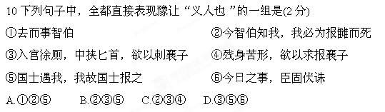
11.下列对原文有关内容的概括和分析，不正确的一项是(2分)
A.豫让改变姓名，入宫清扫厕所，想暗杀赵襄子，被赵襄子发现，赵襄子认为他是贤德之人，没有杀他。
B.豫让“漆身”“涂炭”，改变样貌，目的是伺机为智伯报仇，朋友劝他凭借才能接近赵襄子以报仇，他认为不义，没有同意。
C.豫让不为范氏、中行氏报仇是因为他们待他一般；为智伯报仇是因为智伯像国士那样对待他。
D.赵襄子对豫让有不杀之恩，故而当豫让第二次被抓后，他为报答赵襄子，只是刺击赵襄子的衣服来为智伯报仇。
12.把文中画线的句子和学过的课文中的句子翻译成现代汉语。（10分）
（1）然所以为此者，将以愧天下后世之为人臣怀二心以事其君者也。（4分）
（2）微夫人之力不及此，因人之力而敝之，不仁。（2分）

（3）太子及宾客知其事者，皆白衣冠以送之。（2分）

(4)不者，若属皆且为所虏。（2分）

三、默写（6分，每个空1分）
13、 ， ，万类霜天竞自由。
14、到中流击水， 。
15、太子及宾客知其事者，皆白衣冠以送之。至易水上，既祖，取道。高渐离击筑，荆轲和而歌，为变徵之声， 。又前而为歌曰：“风萧萧兮易水寒，壮士一去兮不复还！”复为慷慨羽声， ，发尽上指冠。于是荆轲遂就车而去， 。

四、文学名著、文化经典阅读(18分)

16、下列各项中，对作品故事情节叙述有误的一项是（2分）（ ）
A、赤霞宫的神瑛侍者以甘露灌溉了一棵“绛珠仙草”，使其得以久延岁月，后来遂脱去草木之态，幻化人形，修成女体。后来神瑛侍者下凡，她为报灌溉之恩，请求警幻仙子让她也去凡间走一遭，把一生所有的眼泪还他。
B、姑苏仁清巷的甄士隐是个乡宦，祖上是做官的，家底殷实，但禀性恬淡,不以功名为念，资助暂寄在葫芦庙里以卖字为生的贾雨村上京赶考。后来他女儿英莲被拐，葫芦庙里炸供失火殃及甄家，他又遭岳父欺诈数落，就跟随一僧一道出家了。
C、贾宝玉一出世，嘴里便衔一块刻有“不离不弃 芳龄永系”五彩玉石。一年后，贾政（贾宝玉的父亲）让他抓周，结果贾宝玉什么都不取，只是手里拿着胭脂水粉不放，贾政怒骂他“将来是个酒色之徒”。
D、在贾政的帮助下，贾雨村补授了应天府，一上任就遇到一起人命案：人称“呆霸王”的薛蟠为争夺一个被出卖的女婢（英莲）而打死了小乡绅之子冯渊。贾雨村本欲“严肃处理”，却又因受了出身于“葫芦庙”里的小沙弥的门子递来的“护官符”，胡乱了结了这起案件。
17、下列各项中，对作品故事情节叙述有误的一项是（2分）（ ）
A、凤姐的判词是“才自精明志自高，生于末世运偏消。清明涕送江边望，千里东风一梦遥。”晴雯的判词是“霁月难逢，彩云易散。心比天高，身为下贱。风流灵巧招人怨.寿夭多因毁谤生,多情公子空牵念。”
B、秦可卿死前托梦给凤姐说：“如今我们家赫赫扬扬，已将百载，一日倘或乐极生悲，若应了那句‘树倒猢狲散’的俗语，岂不枉称了一世的诗书旧族了？”建议“趁今日富贵，将祖茔附近多置田庄房舍地亩，以备祭祀共给之费皆出自此，将家塾亦设于此。”还说不久家里有美事。
C、元妃看完大观园后觉得“太奢华糜费了”。落座后，贾母、王夫人等相见。大家相对无言，只是抽泣，元春哭道：“当初送我到那不得人的地方……”。接着见了林黛玉、薛宝钗和薛姨妈，又见了贾宝玉，然后看了匾额，她着妹辈各人选一首题诗，薛、林二人得到赞誉。
D、袭人假借家人要为她赎身一事规劝宝玉，提了几件事：头一件就是别再动不动说化灰化烟；第二件，不管真喜读书也罢，假喜也罢，只是在老爷跟前或在别人跟前，要作出个喜读书的样子来。再不可毁僧谤道，调脂弄粉。还有更要紧的一件，再不许吃人嘴上擦的胭脂了，与那爱红的毛病儿。宝玉全答应了。
18、下列各项中，对作品故事情节叙述有误的一项是（2分）（ ）
A众人得知可卿死去的消息，全族上下无不悲痛。宝玉急火攻心，竟吐了一口血，不顾贾母反对，即时就要过去宁府。一到宁府，忙忙奔至停灵之室，痛苦一番。贾珍更是悲痛之极，哭得泪人一般。
B荣宁二府的各种事务应酬异常繁多，忙得凤姐茶饭也没功夫吃得，坐卧不能清净。凤姐对于之前自己揽上这么多事大为后悔。虽是如此凤姐还是把宁荣二府治理得井井有条，赢得了合族上下的一致赞誉。
C贾政的小厮们因宝玉心情好，便将他身上佩带的饰物都抢了去。黛玉以为自己送他的荷包也没有了，干脆把正在做的香袋儿剪碎。宝玉急忙把戴在里面的荷包取出，黛玉才后悔自己的莽撞。但宝玉又生了气，把黛玉给他的荷包丢还给她。
D皇帝恩准元春回家省亲，并特许贾府建造省亲别院，因此贾府上下忙于置办采买、建造省亲院。于是贾琏的乳母赵嬷嬷来凤姐这替她两个儿子讨差事。贾蔷也来向凤姐求差事，凤姐让他带上赵嬷嬷的两个儿子下姑苏置办戏班子．
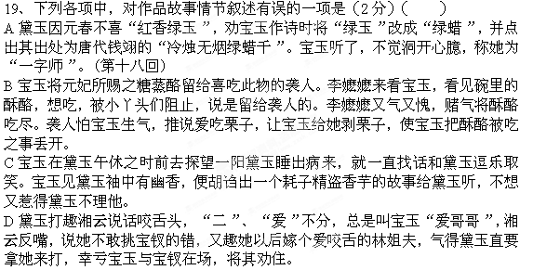
20、简答题（5分）
“你是素日知道我的，从来不信什么阴司地狱报应的，凭是什么事，我说要行就行。你叫他那三千两银子来，我就替他出这口气。”
这话是谁说的？要三千两银子办什么事？结果如何？

21、文化经典阅读(5分)
阅读下面的《论语》选段，回答问题。
子曰：“弟子入则孝，出则弟，谨而信，汎^{①}爱众而亲仁。行有余力，则以学文^{②}。” （《论语·学而》）
子夏曰：“贤贤易色；事父母能竭其力；事君，能致其身；与朋友交，言而有信。虽曰未学，吾必谓之学矣。”（《论语•学而》）
【注释】 ①汎：音ｆàｎ，同泛，广泛的意思。②文：古代文献。主要有诗、书、礼、乐等文化知识。
（1）下列对选段内容的理解，不正确的一项是（ ）(2分 )
A．孔子要求弟子们首先要致力于孝悌、谨信、爱众、亲仁，培养良好的道德观念和道德行为，这些比“文”更重要。
B．孔子认为如果在道德修行之外还有闲暇时间和余力，则用以学习古代典籍，增长文化知识，“文”应该是在道德修养之后才追求的。
C．“亲仁”就是“贤贤”，就是尊重贤者，就是强调道德修养的重要，道德修养是君子立身行事的根本。
D．儒家重视人的道德修为，轻视文化知识的学习，这样的教育观，完全是站在剥削阶级的立场上，为统治阶级服务的。
（2）儒家为什么把德摆在比文更重要的位置？请结合选段，谈谈你的认识。(3分 )

五、诗歌阅读（4分）
22、阅读下面一首诗，按要求回答问题（4分）
村晚
雷 震
草满池塘水满陂，山衔落日浸寒漪。
牧童归去横牛背，短笛无腔信口吹。
1、本诗前两句的写景极有特色，请从炼字的角度对“衔”加以赏析。(2分)
2、本诗中作者描写了一幅宁静的晚村暮色图景，表达出怎样的感情?(2分)
七、作文（30分+10分）
23、请以 “那一扇门”为题写一篇记叙文，不少于800字。要求书写工整，涂改规范，文面整洁（卷面分10分）。

三明一中2014-2015学年度上学期
第一次月考试卷参考答案
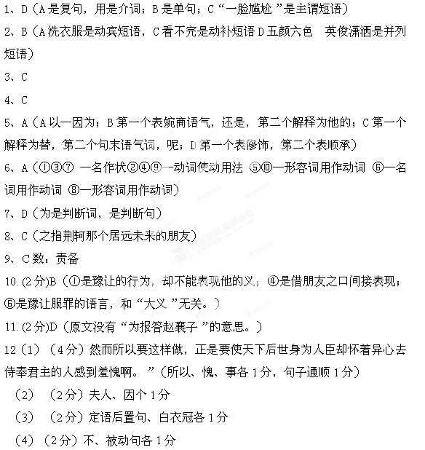13、（2分）鹰击长空，鱼翔浅底、
14、（1分）浪遏飞舟
15、（3分）士皆垂泪涕泣 士皆瞋目 终已不顾
16、C（“不离不弃 芳龄永系”是宝钗金锁的）
17、A（凤姐改为探春）
18、B（“凤姐对于之前自己揽上这么多事大为后悔”有误，虽忙但凤姐心中欢喜）
19、C（黛玉没不理他，是笑着拧宝玉）。
20、（5分）凤姐。（1分）长安府太爷的小舅子李衙内看上张财主的女儿金哥，但金哥已受了前任长安守备公子的聘礼。（1分）两家相争打起了官司。（1分）凤姐修书给长安节度使，逼迫守备家主动退婚。（1分）金哥和守备之子双双自杀。（1分）
21、（1）D。首先，儒家重视道德修为，并不是轻视文化知识的学习；其次，儒家的“道德修养第一，文化知识第二”的观点，只是强调道德修养的重要性，并不是为统治阶级服务的。
（2）儒家十分重视个人的道德修养，认为一个人有没有学问，学问的好坏，主要不是看他的文化知识，而是要看他能不能实行“孝”、“忠”、“信”等传统伦理道德。这表明，孔子的教育是以道德教育为中心，把培养学生的道德观念放在第一位，而文化学习只是第二位的。
【参考译文】
孔子说：“孩子们，在家要孝顺父母，出门要尊敬兄长，做人言行要谨慎讲信用，广泛地与众人友爱，亲近有仁德的人。这样做了还有馀力，就要用来学习各种文化知识。”
子夏说：“尊重有贤德的人，而看轻貌美的女色；事奉父母，能尽力而为；为君主做事，能有献身精神；和朋友交往，说话诚实能讲信用。这样的人即使是说没学习过什么，我也一定要说他是学习过了。”
22（1）（2分）①“衔”，咬住，山口咬住落日，（1分）用比拟手法写出太阳下山的景象（1分）。
（2）（2分）(2分)表达了作者对闲适的田园生活（1分）赞美向往之情。（1分）

附：参考译文：豫让，晋国人，原先曾在范氏和中行氏那里做事，但毫不知名。离开他们后到智伯门下供职，智伯很看重和宠爱他。等到智伯攻伐赵襄子，赵襄子和韩氏、魏氏合谋灭了智伯，灭智伯后又三分智伯的土地。赵襄子最恨智伯，把智伯的头颅漆了，作为酒器。豫让逃到山中，说道：“唉！士人为知己者献出生命，女子为喜爱自己的人修饰容貌。如今智伯了解我，我一定要为了替他报仇而死，以此来报答智伯，这样我死后的魂魄也就不会感到羞愧了。”于是变更名姓，冒充为判刑服役之人，混进赵襄子宫里涂饰厕所，身上挟带匕首，想刺杀襄子。襄子去厕所时，忽觉心惊，便抓住涂厕所的刑人审问，发现他便是豫让，身上带着凶器，口称：“要为智伯报仇！”襄子身边的侍从要杀他，襄子说：“他是个义士，我小心避开他就是了。再说智伯死了，没有后代，而他的臣下却想替他报仇，这个人是天下的贤德之人啊。”最终还是把豫让释放了。
不久，豫让又在身上涂漆，让皮肤长满恶疮，还吞炭使嗓子喑哑。他把自己原来的形状变得人们无法辨认之后，到市上行乞。他的妻子见了，认不出是他。在路上见到他的朋友，朋友却认出他来了，说：“你不就是豫让吗？”答道：“我是豫让。”他的朋友为之哭泣道：“以你的才干，投奔到襄子门下效命办事，襄子一定会亲近你宠爱你。他亲近你宠爱你，你再做你想做的事，这岂不更容易吗？为什么竟要伤残身体，受许多痛苦，想以此达到向襄子报仇的目的，这不也太难了吗！”豫让说：“既然已经投他门下效命办事，却又想杀他，这是怀着异心来侍奉君主啊。再说，我所做的确实是极难的事情，然而所以要这样做，正是要使天下后世身为人臣却怀着异心去侍奉君主的人感到羞愧啊。”
豫让离去之后，不久，料到赵襄子该出门了，便埋伏在赵襄子将会经过的桥下。襄子来到桥边，马突然受惊，襄子说：“此人必是豫让。”派人查问，果然是豫让。这时襄子便数落豫让说：“你不是曾经在范氏、中行氏门下做过事吗？智伯把他们全灭了，而你不为他们报仇，反而投奔到智伯门下效命办事。现在智伯也已经死了，你为什么独独这样执著地为他报仇呢？”豫让说：“我在范氏、中行氏门下做事，范氏、中行氏都把我当一般人相待，所以我就像一般人那样报答他们。至于智伯，他把我当国士相待，我因此要像国士那样报答他。”襄子长叹一声，呜咽着说道：‘唉，豫子啊豫子！你为智伯尽忠，名声已经成就了；而我赦免你，也已经够了。你还是为自己想想吧，我不再放过你了！”襄子派兵围住豫让。豫让说：“我听说贤明的君主不掩盖别人的美德，而忠臣理应为名节献身。上一次您已经宽赦过我，天下人无不称赞您的贤明。今日之事，我自然难免一死，可我还是希望能得到您的衣服，击打它一下，以表达我的报仇的心意，这样我虽死而无憾。这不是我所敢期望的，我只是斗胆向您陈述我内心的想法。”这时襄子深感豫让义烈，便派人拿自己的衣服给豫让。豫让拔出剑来，跳跃多次击刺衣服，说道：“我可以在九泉之下报答智伯了！”说罢便横剑自刎。豫让死的那天，赵国的志士听到这消息，都为他流泪哭泣。

